仙境宝峰湖、秀美张家界、激情猛洞河、魅力凤凰城八日游－参考行程

特别提示:本行程为旅行社提供的参考行程。旅行社保留根据航班、火车及前往地区的交通、天气等情况对行程做出调整的权利。行程中参观景点顺序以当地社安排为准，可修改行程前后顺序。

第一天 北京张家界
9:50停车场发车，赴北京西站。12:20乘K267次火车硬卧至著名旅游胜地张家界。住:－ 餐:－
第二天 张家界武陵源
10:25抵达张家界，乘汽车（约10分钟）至市区，游览张家界土家风情园，土家风情园是一座古老的土家山寨，风情园内有醉人的土家栏门酒，神秘的土家祭祖活动、土家史文物展示、土家民俗演示、“九重天”“千人毛古斯”两项世界吉尼斯之最，土家园林艺术等。
12:30-13:30午餐“品尝土家十大碗”
13:30-17:30乘汽车（约1小时）直赴世界自然遗产---武陵源，中餐后，游览“缩小的仙境、扩大的盆景”人间瑶池--宝峰湖, （该点曾是电视剧《西游记》花果山水帘洞的拍摄点，曾作为2001年张家界国际森林保护节文艺表演的天然布景，）观宝峰飞瀑，乘船游览宝峰湖，欣赏土家歌舞，观山水自然风光、玉女照镜等景点。购物点:茶叶店 住:武陵源 餐:早午餐
第三天 武陵源
07:00叫早，07:30-08:00早餐；
08:00-12:30赴标志门转乘环保车进入天子山索道下站乘坐天子山索道至天子山顶，沿途可观赏到“秦始皇君临天下”、“古罗马武士”等奇妙风光，尤其在云雾缭绕之时，更能体验到“飞”凡美境，360度喜“越”的动感与刺激。上达天子山后，乘坐索道公司为您提供的免費环保巴士，到达天子山核心景点）:游峰林之王——天子山，游贺龙公园、贺龙铜像、云青岩、西海石林，观武陵源王牌景点——篽笔峰，仙女献花、天子阁、五士训马。（12:30左右在山顶餐厅用自助餐，）中餐后，步行下山，游览十里画廊、三姐妹峰、采药老人、向王观书等景点。购物点:中药泡脚
晚上活动:可自费观看“梦幻湘西”看民俗风情表演{表演节目2.5小时左右，可观看土家嫁女、歌舞表演、苗家赶尸}[ 20:00开始，22:00结束]乘车约5分钟至酒店入住。住:武陵源 餐:早午晚
第四天 武陵源张家界
07:00点叫早；07:30-08:00早餐；
08:00-12:00集合乘车至标志门转乘环保车进入水绕四门，漫步金鞭溪大峡谷（金鞭溪全长7.5公里），骆驼峰、跳鱼潭、千里相会、紫草潭、金龟探溪、劈山救母、观金鞭溪标志景点——金鞭岩，神鹰护鞭等景点，
12:00-13:00午餐
13:00-17:00游黄石寨，乘索道至黄石寨山顶（游览时间3小时），观罗汉迎宾、大岩屋、点将台、天书宝匣、南天门、南天一柱、王光美提诗、摘星台、六奇阁、五指峰等景点， 购物点:地矿博物馆 住:张家界公园门口酒店 餐:早午晚
第五天 张家界猛洞河凤凰
7:00点叫早:7:30-08:00早餐；
08:00-10:00乘汽车（约2小时）至猛洞河漂流码头。
10:00-12:30猛洞河漂流，观两岸峡谷风光。
12:30-13:30芙蓉镇大酒店用中餐
13:30-14:30游览《芙蓉镇》外景拍摄地--王村，品尝王村刘晓庆米豆腐，王村桂花鱼。观王村瀑布、土家织绵、漫步青石板小街。
14:30-18:00乘汽车直赴我国南方最美丽的小城-----凤凰古城，至酒店，办入住。途中经过吉首，参观老爹科技。
18:00—19:00 晚餐 住:凤凰古城 餐:早午晚
第六天 凤凰/吉首
8:00点叫早:8:00-08:30早餐；
08:30-12:30:游览美丽的凤凰古城景区，（沈从文笔下的边城），游沱江泛舟，沿沱江河水而下，观沙湾吊脚楼风光、虹桥艺术楼，沱江跳岩、万名塔等景点。游览凤凰古城八景:沈从文故居、杨家祠堂、东城楼、熊稀龄故居、虹桥艺术楼、崇德堂、万寿宫博物馆。
12:30-14:00中餐，品尝凤凰特色菜“血粑鸭”。
14:00-18:00 古城内自由活动。 宿 :吉首或凤凰 餐:早午晚
第七天 凤凰/吉首北京
8:00叫早:8:30-9:00早餐；
自由活动，乘K268次（10:39）火车硬卧返北京。
第八天 北京
10:39抵达北京，乘汽车返回清华大学停车场，结束愉快之旅。

附：景点介绍

张家界国家森林地质公园位于武陵源的西南端,与索溪峪自然风景区、天子山自然风景区妣邻，总面积7.2万亩，年平均气温16度，无霜期240-300天，年降雨1200~1600毫米，森林覆盖率为97%，木本植物达98科517种之多,比整个欧洲的树种多一倍，裸子植物物种占世界一半。张家界国家森林公园八十年代初对外界开放，是张家界市开发得最早的风景区。她以峰称奇、以水显 幽、以林见秀，1982年国务院正式批准成为我国第一个国家森林公园，其主要景点有金鞭溪、黄狮寨等。境内群峰拔地而起如巨笋傲指苍穹，金鞭溪夹岸断岩绝壁，野滕古树、好一派原始风采，溪水如条条彩带铺展于千山万壑之间。在黄狮寨顶观山，势磅礴、千罗万象， 让人叹为观止。
黄狮寨因古有一道人名叫黄石公在此隐居而得名，由诸多的悬崖峭壁共同托起而形成的一块南高北低的台地，面积16.5公顷。其主要景点有:天书宝匣、定海神针、南天一柱、金海探龟等，是张家界美景最集中的地方，同时也是张家界最大的凌空观景台。站在台上纵眼南望，奇峰怪石尽收眼底。往东鸟瞰，可见金鞭溪两旁奇峰林立，仿佛一盘玲珑易透的翡翠真是美不胜收。因此她有“不上黄狮寨，枉来 张家界”之说。
天子山因当地土家族领袖向大坤被义军拥为向王天子而得名。天子山为台地地貌，中间高，四周低，因而视野开阔，透视线长，层次分明，气势雄浑。天子山观景，与黄石寨、金鞭溪的感觉不同。游黄石寨，您是与群峰对坐，与群峰平视；游金鞭溪，您是“人在画图中”，仰视高耸于溪两岸的群峰；而在天子山，则可俯视大千世界，您会生出“山上无山我独尊”的无限豪情。天子山有四大奇观:峰林、云海、日出、冬雪。一幅幅雄伟壮观、奇特迷人的景象，相信会让大家大饱眼福而流连
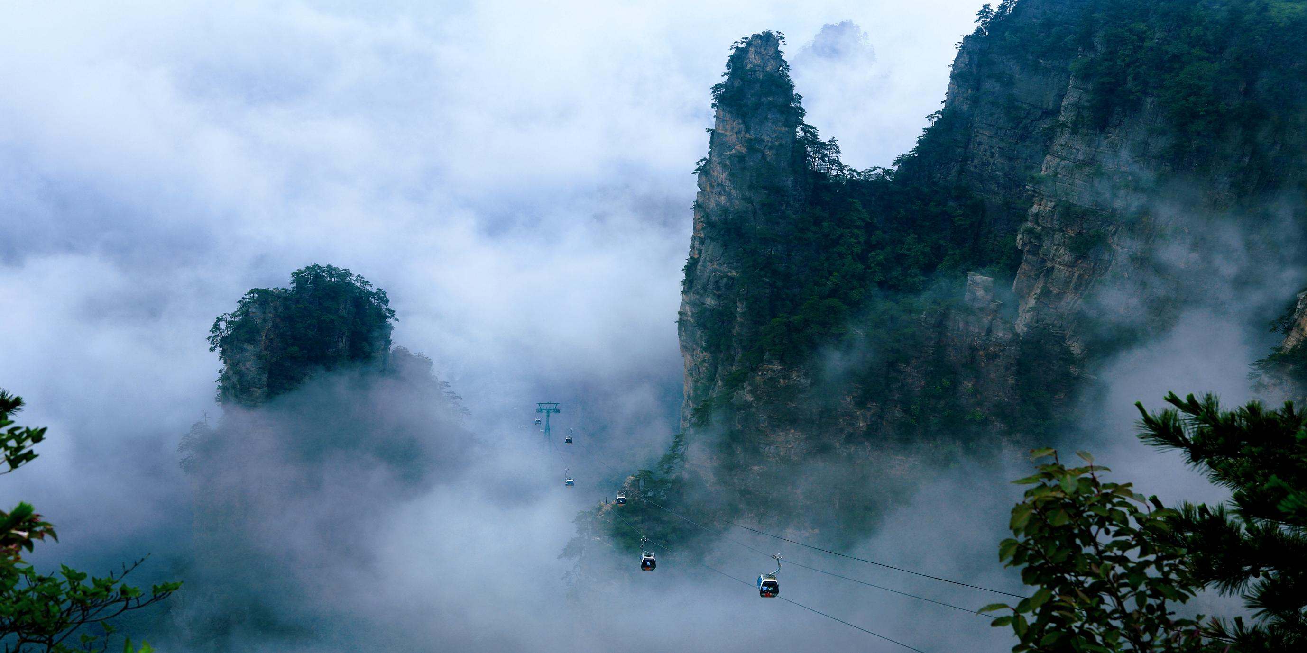
宝峰湖是自然与人共同创作的风景艺术绝作。上世纪七十年代，当地村民筑坝发电，无意间造就了一个风景秀丽的湖泊，因湖背依宝峰山，帮此得名。公园邮宝峰湖和鹰窝寨两大块组成。其中宝峰湖、宝峰飞瀑、鹰窝寨、一线天被称为武陵源“四绝”。其位于武陵源区城南1.5公里处，是武陵源风景名胜中的精品景点。它是一座罕见的高峡平湖，四面青山，一泓碧水，风光旖旎，是山水风景杰亻。在此荡舟，还可见到湖心岛上“玉瓶开花”、“十女梳妆”、“金龟水”、“青蛙春”等佳景。宝峰湖深72米，长2.5公里，以其秀丽的湖光水色与幽野的洞天情趣成为武陵源水景风光的代表之作。湖中有两座叠翠小岛，近岸奇峰屹立，峰回水转。泛舟漫游，只见一湖绿水半湖倒影，充满诗情画意.“云梯万丈上天台，高峡平湖一鉴开，王母瑶池鑫扶，浣沙仙女下凡来”游宝峰湖，你就会欣赏到这样的诗情画意。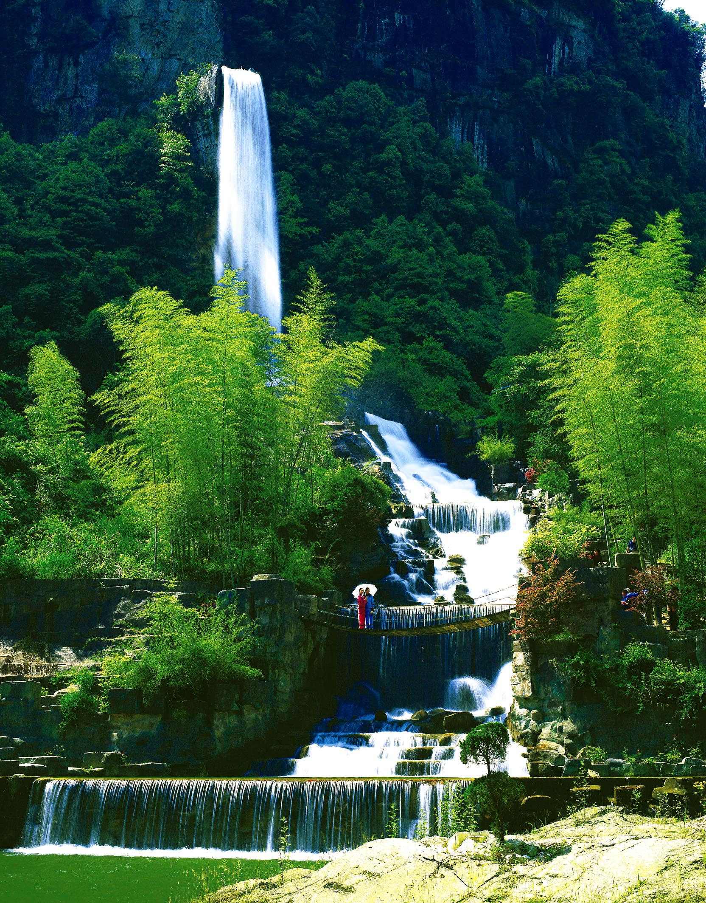
张家界土家风情园是以湘西人的土司城堡为基础，以最完整的土家山寨旧址原貌为风格，于1997年原址修复后向游客开放，是与张家界自然山水交相辉映的一颗璀璨的文化明珠，是土家人朝拜、祭祀、祈祷和节庆的“圣地”。这里保存着土家族千年奇风异俗，园中的土司城堡、土家山寨汇集了整个大湘西土家人历史的精粹，是集土家族的农耕文化、兵战文化、土司文化、建筑文化、民俗风情为一体的民族文化景点。2002年园内的“九重天.世袭堂”及土家族原始舞蹈“千人茅古斯”一并载入了世界吉尼斯纪录。2003年被列入了国家四A级景区，张家界精品线。开园以来接待了以国务院前总理朱镕基为代表的30多位党和国家领导人，中央电视台、省级电视台多次对风情园进行报道。现每年接待中外游客50多万人次，构成了“山上观风景、山下看风情”行程精品线路。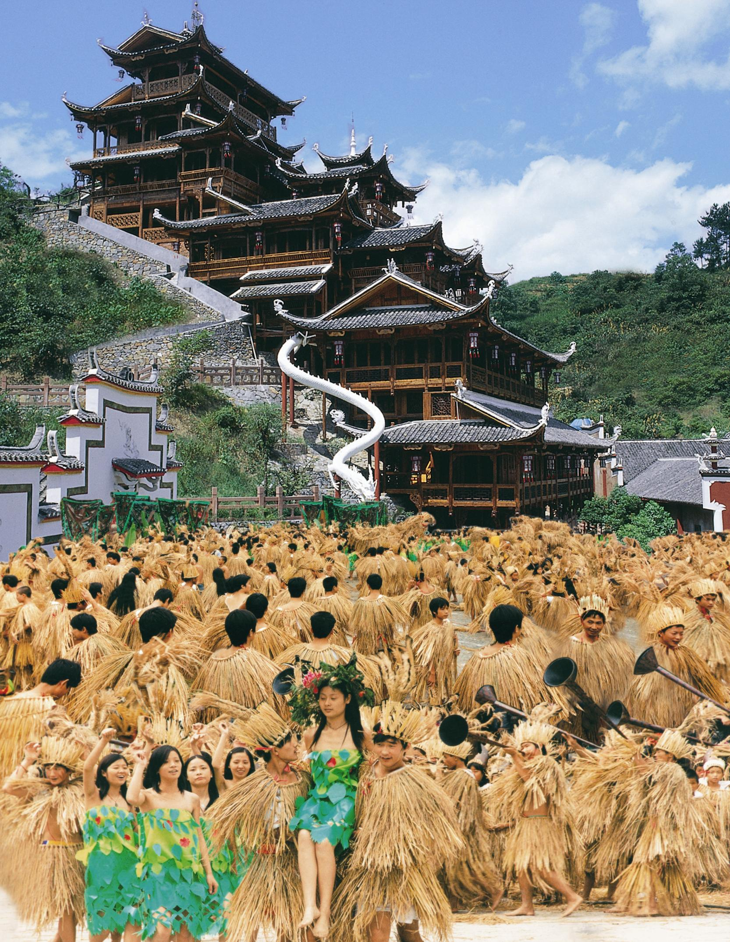
猛洞河漂流全程47公里。最精菜的上程漂，约17公里。两岸绿树葱笼，悬崖耸峙，飞瀑流泉与溶岩峰林交相辉映，构成一幅厅特的自然画卷，诚为寻幽探胜的黄金之河。著名社会学家费孝通先生誉为“天下第一漂”。从“哈妮宫”出发，顺水而下，一叶扁舟，出没浪端谷底，途经“三角岩”、“鸡笼门”、“捏土瀑布”“落水坑瀑布”、“梦思峡”……数十个景点，络绎而至，美不胜收。
凤凰古城位于沱江之畔，群山环抱，关逸雄奇。碧绿的沱江水从古老城墙下蜿蜒而过，叠翠的南华山麓倒影江心。江中鱼舟游船数点，山间暮鼓晨钟兼名鸣，悬崖上的吊脚楼轻烟袅袅，码头边的浣纱姑笑声朗朗......

